國立花蓮教育大學附設實驗國民小學【社會領域教學活動設計】
科目 | 社會科 | 年級 | 三年級 | 教  學  時  間 | 總時數 | 節  數 | 各節  分鐘 | 教 學 者
單元名稱 | 第二單元我們的學校  第一課我們的學校 |  |  |  |  |  |  | 本節課教學重點（第一課第一節）  - 認識自己就讀的學校及校名  - 了解學校中學習的內容及各項學校活動
教材來源 | 康軒版第一冊 |  |  | 教  學  時  間 | 八  0  分 | 共  二節 | 四  十  分
教學日期 | 96年10月11日（星期四）
教學研究
- 教材分析：
（一）本單元分五個課題：1.我們的學校2.校園安全3.學習方法4.班級自治5.學校是個
小社會
（二）引導學生認識學校的各項學習活動、學習環境及學校生活的種種經驗
（三）指導學生各種學習的方法與培養學生積極學習的態度
- 學生學習起點行為
（一）三年級學生第一次進入社會科學習領域的學習，不同於低年級將社會科領域的學習
概念融入在「生活」學習領域。對於教材內容有更周延的設計，從家庭開始，逐漸擴
充至學校生活的議題。
（二）三年級學生開始全天上課，在學校的時間較低年級多出下午的課程，並正式進入七大
學習領域，對學生而言是新的學習經驗。
- 使用的教學方法
（一）問思教學法：指導學生從教師的提問，分析問題的涵義，經過思考、批判後提出意
見與看法。
（二）討論教學法：指導學生能夠相互討論各項議題，整理小組討論的結果。
（三）發表教學法：指導學生能正確說出自己的想法與意見。
- 教學注意事項：
- 能夠清楚的提問，讓學生明白問題涵義，學生才能參予學習與討論。
- 給予學生安全的學習環境，才能夠讓學生充分的表達意見。
- 鼓勵學生發言，但老師仍需做發言順序的規範，避免干擾其他學生的聆聽。

分段能力指標 | 單元目標 |  | 具體行為目標
6-2-2舉例說明兒童權、學習權、隱私權及環境權與自己的關係，並知道維護自己的權利。  6-2-3實踐個人對其所屬之群體(如家庭、同儕團體和學校班級)所擁有之權力與責任。 |  | ㄧ、認識學校是學習的重要場所  二、了解在學校學習的各項內容  三、認識學校各種學習場所  四、培養喜歡上學、積極學  習的態度  五、熟悉在學校應遵守的規範 |  | - 1能說家庭、學校、社會都是學習的場所  - 2能說出在學校學習的重要性  - 3能比較家庭、學校、社會學習的異同  - 1能說出課表上各學習領  域名稱  二-2能說出各學習領域的內  容  二-3能說出學校舉辦的各項  活動  - 1能說出學校各項學習活動場所  三-2能比較各種活動場所的  差異性  三-3能遵守學校活動場所的  規定  四-1能說出在學校學習各種  快樂的感覺  四-2能說出喜歡學校各種學  習活動的原因  四-3願意快樂的上學  五-1能說出各種學習場所應遵守的規範  五-2能確實遵守學校的規範

教 學 活 動 程 | 教 學 資 源 | 時間分配 | 教 學 評 量
【教學準備活動】  請學生攜帶自己在低年級學習的各項成果記錄，如：學習成長小書、學習檔案記錄等，  教師準備學校的各種學習場所圖片、功課表  【教學活動】  壹、引起動機  1.老師和學生分享早晨到學校看到小朋友早上上學的情形。  2. 請學生發表上午上學的心情與感覺。  貳、發展活動  【活動一】我們的學校_花大附小  ㄧ、教師提問：  （一）你們讀的是哪一所學校？  （二）誰知道我們學校的校名，請說出來。  （三）你們的爸爸媽媽為什麼送要你們到學校？  （四）除了在學校可以獲得學習，還有哪些場所可  以獲得學習？  老師歸納：  1.我們的學校是國立花蓮教育大學附設實驗國民小學  2.小朋友是花大附小的學生  3.小朋友到學校可以獲得各項學習  4.除學校之外，家庭或社會各種場所也可以獲得學  習 | 學校各種學習場所圖片  或相片  功課表 | 2  3  10 | 90%的學生可以說出自己是花大附小的學生  90%以上的學生能正確說出學校全名  80 %的學生能說出到學校的其中一種目的：1學習知識2.交朋友3.玩遊樂器材.  90%的學生至少說出ㄧ項：在安親班學習  ，在圖書館可以閱讀書籍
教 學 活 動 程 | 教 學 資 源 | 時間分配 | 教 學 評 量
【活動二】多采多姿的學校生活  老師提問：  （一）班級教室前的功課表安排哪些學習領域？  （二）這些學習領域可以讓大家學習到哪些知識？  （三）你最喜歡哪一個學習領域的學習？為什麼？  （四）除了課堂學習，學校老師還為小朋友舉辦哪些的活動？  （五）這些活動中，你學會了什麼？喜歡這些活動  嗎？  （六）在學校的各種學習活動和其他地方的學習活  動有什麼不同？  教師歸納學習重點：  1.三年級的學習內容包含七大領域  2.不同學習領域提供學生各領域的學習內涵  3.每個人有自己的喜好，不同領域可以提供大家更  多的學習經驗  3.學校老師為小朋友設計許多有趣的學習活動  4.這些活動有不同的意義，提供小朋友體驗更多的  學習經驗  5.學校裡的學習活動和其他場所的學習，最大的不同在於：  （1）有ㄧ群老師盡心力的指導小朋友學習  （2）學習有一定的進度及內容  （3）學習內容是經過老師精心設計過的  6.喜歡在花大附小學習，就要努力做個好學生喔！  --------------------本節課結束-------------------------- |  | 20分  5分 | 90%的學生可以說出功課表內七大學習領域.  90%的學生可以說出2個領域  90%的學生可以說出ㄧ種自己喜歡的學習領域及原因  90%的學生至少說出ㄧ種學校曾經舉辦過的活動：校慶、  遠足……  80%的學生能說出自己學會一項…  80%的學生能說出ㄧ項事實，指出學校和其他地方學習上的差異
教 學 活 動 程 | 教 學 資 源 | 時間分配 | 教 學 評 量
【活動三】我們的學習場所  老師展示學園中各種學習場所，並提問  （一）這些圖片，在校園中的哪些地方？  （水生植物池）（遊樂器材場）（音樂專科教室）  （自然科教室）（圖書館）（游泳池）（籃球場）….  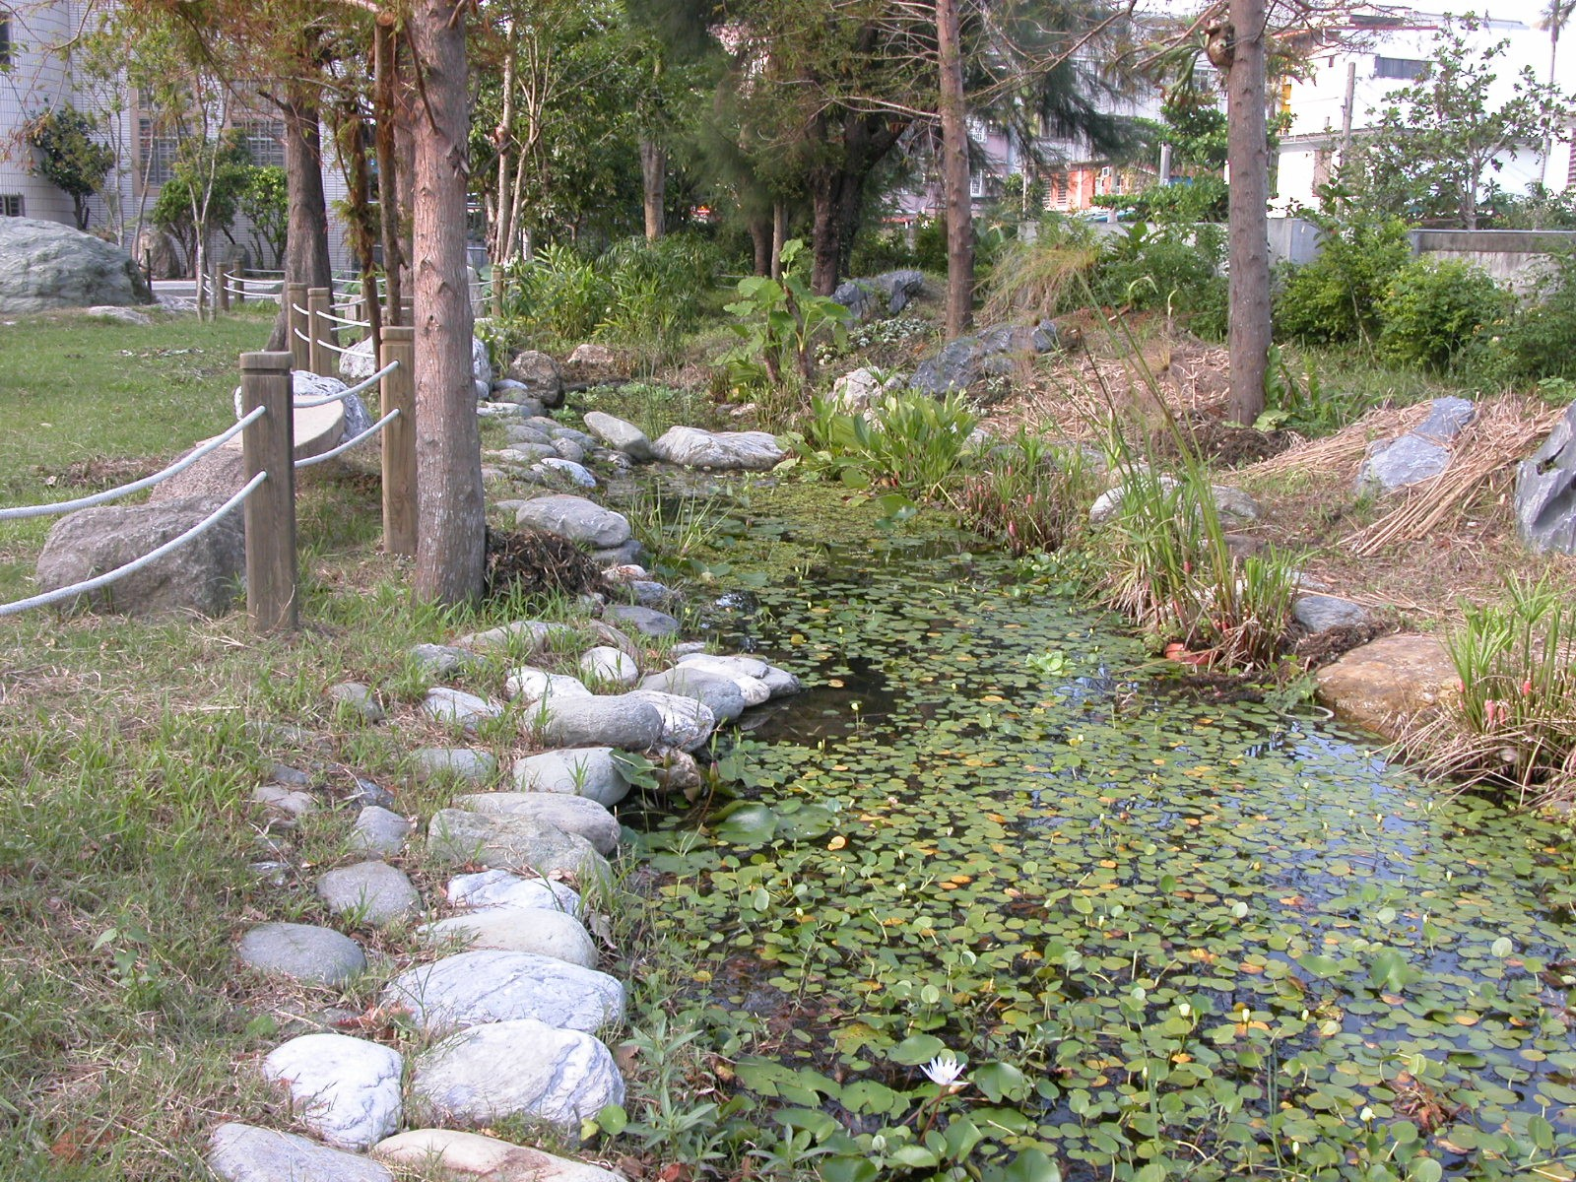  （教師事前拍照，製做圖片備用）例：  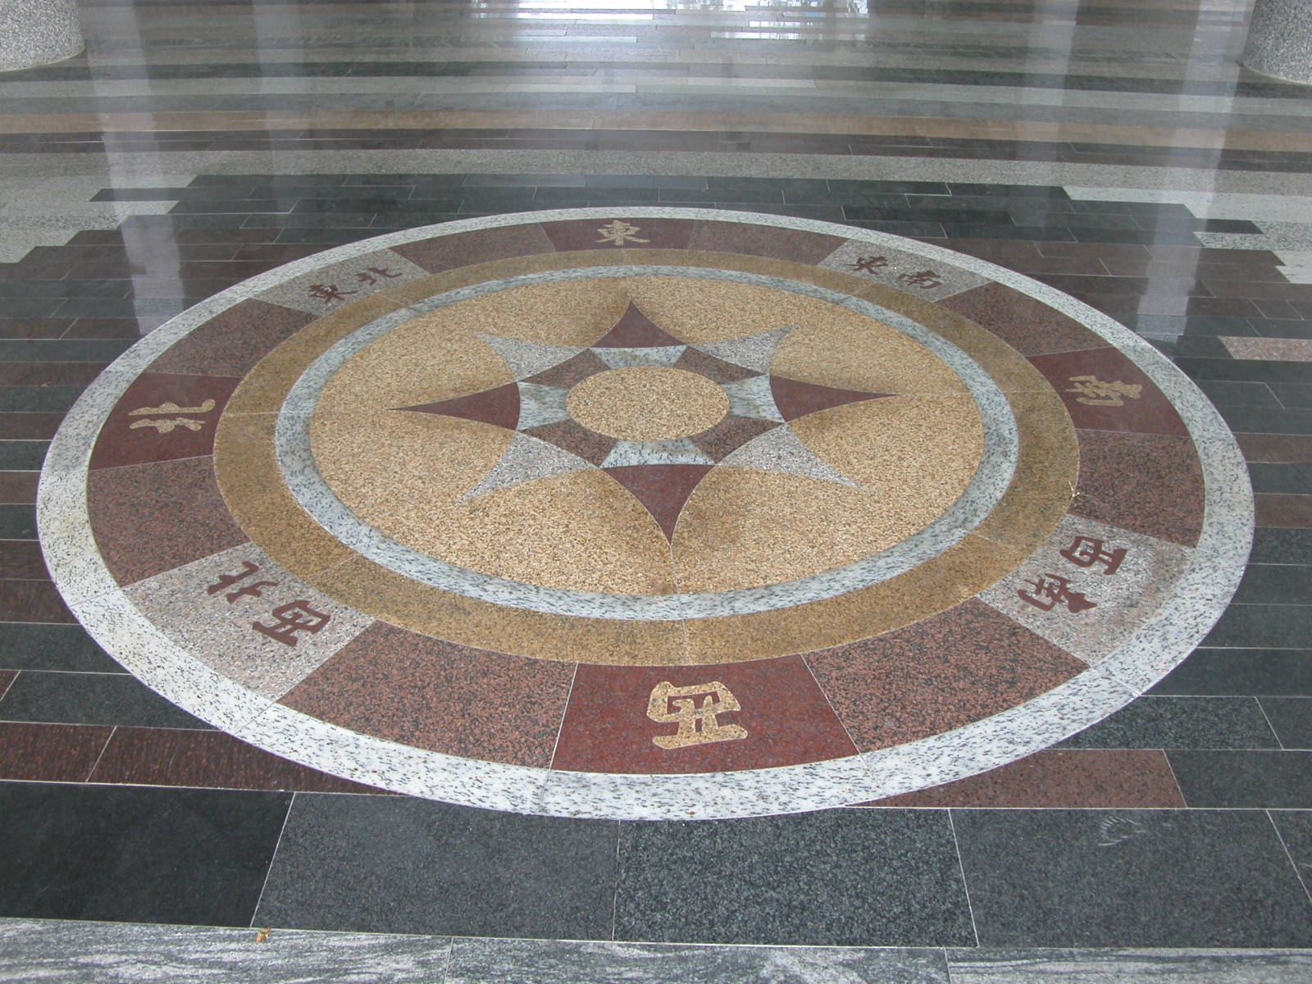  （二）小朋友在這些地方活動，可以獲得什麼樣的  學習？  【活動四】我會守法規  教師提問，學生討論後發表意見：  （一）在學校裡有哪些規定要遵守？  （二）為什麼學生要遵守這些規定？  （三）在不同的學習場所有沒有特別的規定？  （如：遊樂器材場在不同時段讓不同年級學生使用）  （四）為什麼老師要做特別規定？  （五）小朋友要如何遵守學校的規定？  老師歸納  1.學校裡有許多場所，提供小朋友作各項學習活動  ：水生植物池可以觀察各類型的水生植物生態…..  2.各種學習場所有各項的規定  在走廊上要注意安全，不要奔跑…….  3.小朋友需要遵守各項學校的規定：遵守學校規定以確保大家的安全…. | 校園中各學習場所圖片 | 15分 | 90%的學生能正確指出圖片在校園中的正確位置  90%的學生能說出各學習場所可以進行的學習活動：如音樂教室可以學習唱歌、吹直笛  90%的學生能說出一項學校的規定  90%的學生能討論、說出遵守學校規定的原因  90%的學生能分辨特別的學習場所有特別的規定  90%的學生能說出特別的學習場所有特別規定的原因  90%的學生說出自己會遵守校規的事實

